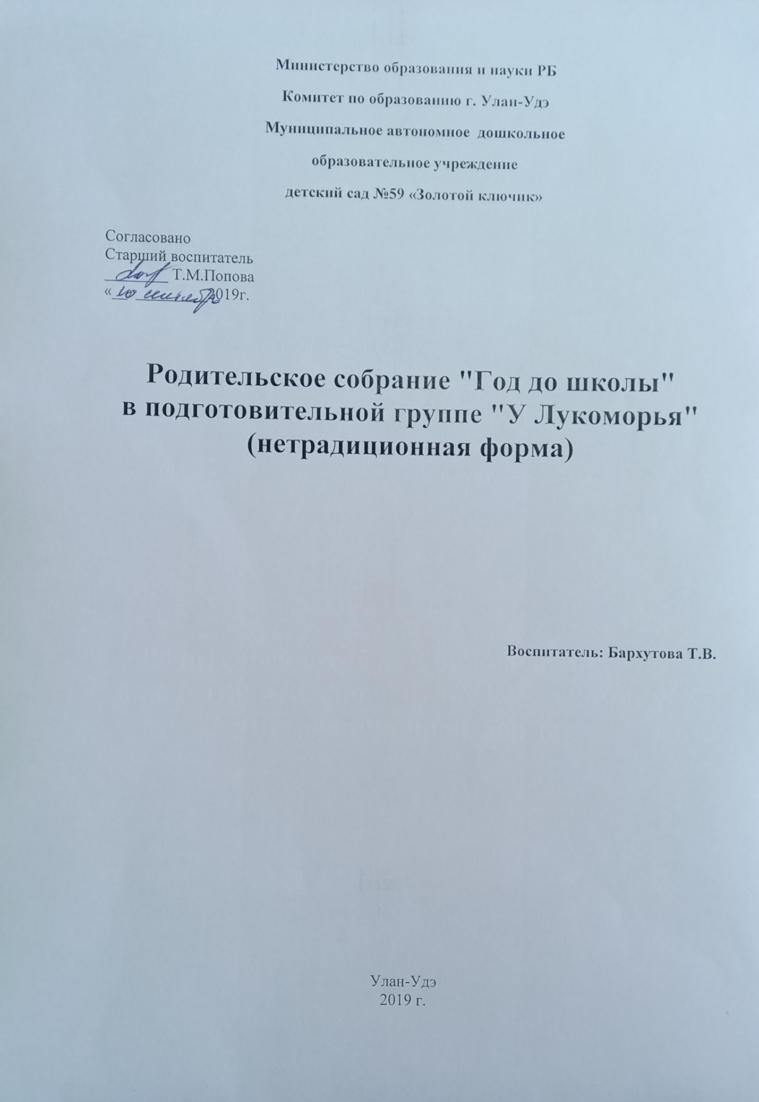

Цель собрания – это расширение контакта между педагогами и родителями, организация совместной работы детского сада, семьи по формированию готовности ребенка к школе и благополучной адаптации его к школьному обучению. Формой собрания по опросу большинства родителей стала встреча.
Задачи:
- активное вовлечение семьи в воспитательно - образовательный процесс, обеспечивающий улучшение эмоционального самочувствия детей и обогащение воспитательного опыта родителей;
- повышение педагогической компетентности родителей при подготовке дошкольников к обучению в школе.
Ход собрания:
1. Добрый вечер, уважаемые родители! Мы очень рады, что вы нашли время посетить нашу встречу! Вот и стали мы на год взрослей, добро пожаловать в подготовительную группу. Наше родительское собрание мы назвали "Год до школы". Кто -то сейчас подумает "А до школы еще целый год!". Но мы вас призываем прожить этот год с девизом ( меняет надпись)"До школы остался всего год!"
2. Наша встреча будет проходить в форме "квест". Что такое квест? (в переводе с англ. «guest» - поиск). Это разновидность игр, в которых герой проходит по запланированному сюжету, стремясь выполнить какое-то задание. Так и мы сегодня постепенно передвигаясь от уровня к уровню, попытаемся ответить на главный вопрос: «Как помочь ребёнку стать учеником?» Как вы думаете? Что поможет нам в поиске?(карта, выдают карту)
3. Итак, мы стоим с вами на "Берегу ожидания"
Поступление ребенка в школу это волнующий момент, который переживаете и вы, и ваш ребенок. И сейчас Вас волнуют вопросы: А будет ли готов мой ребенок к школе? Как он будет учиться? Как ему помочь, если он встретит первые школьные трудности? Как у него сложатся отношения в коллективе? Предлагаю Вам пройти тест:
Тест для родителей «Готовы ли вы отдать своего ребенка в школу»
4. А впереди у нас "Остров Мотивации"
Мотивационная готовность - это наличие у детей желания учиться. Большинство родителей почти сразу ответят, что их дети хотят в школу и, следовательно, мотивационная готовность у них есть. Однако это не совсем так. Прежде всего, желание пойти в школу и желание учиться существенно отличаются друг от друга. Ребёнок может хотеть в школу, потому что все его сверстники туда пойдут, потому, что к школе он получит новый красивый портфель, пенал и другие подарки. Кроме того, всё новое привлекает детей, а в школе практически всё: и классы, и учительница, и систематические занятия - являются новыми. Но оказывается, что это не самые главные мотивы. Важно, чтобы школа привлекала ребенка и своей главной деятельностью - учением. (Хочу учиться, чтобы быть как папа», «Научусь читать - буду читать маленькой сестренке»). Если ребенок не готов к социальной позиции школьника, то даже при наличии у него необходимого запаса знаний умений и навыков ему трудно будет в школе. Поэтому рекомендуется сформировать верное представление о школе, положительное отношение к ней. Для этого можно использовать разнообразные методы, средства: совместное чтение, совместное обустройство уголка школьника( стол, шкаф для книг и т.д.) просмотр фильмов и телепередач о школьной жизни с последующим обсуждением, рассказы о своей школьной жизни и т.д. (дать рассказать одному из родителей историю о своих школьных годах)
5. Пещера "Сила воли"
Следующий компонент психологической готовности к школе эмоционально-волевая готовность, которая требуется для нормальной адаптации детей к школьным условиям. Она предполагает радостное ожидание начала обучения, развитые нравственные, эстетические чувства, сформированные свойства личности (сочувствие, переживание). Волевая готовность подразумевает умение делать то, что требует учитель, школьный режим, программа. Чтобы делать необходимое, нужно волевое усилие, умение управлять своим поведением. Можно развивать волю ребенка и дома, давая детям разные (вначале несложные) задания. Для тренировки волевой готовности хороши и графические диктанты, в которых дети рисуют в определённой последовательности геометрические фигуры под диктовку или по заданному образцу. Можно также попросить ребёнка подчёркивать или вычёркивать определенную букву или геометрическую фигуру в предложенном тексте. Эти упражнения развивают внимание детей, их умение сосредоточиться на задании, а также их работоспособность. ( дать графический диктант родителям)
6. "Интеллектуальная поляна"
Следующим компонентом психологической готовности ребенка к школе называют интеллектуальную готовность. Многие родители считают, что именно она является главной составляющей психологической готовности к школе, а основа её - это обучение детей навыкам письма, чтения и счёта. Это убеждение и является причиной ошибок родителей при подготовке детей к школе.
Что же кроется под этим термином? Конечно, прежде всего, это уровень развития психических процессов: памяти, внимания, мышления, воображения, восприятия, речи. От сформированности этих процессов будет зависеть будет ли школьник решать задачи, запоминать стихи, писать диктанты и изложения.
Мы часто стараемся заранее научить ребёнка читать, писать, считать, тратим на это массу сил и энергии. А в школе оказывается: нет у ребёнка главного - умения сосредоточиться на выполнении какого-либо задания хотя бы минут на 10-15.
Поэтому именно развитие психических процессов будет фундаментом для дальнейшей учебной деятельности. В детском саду дети развиваются на занятиях, играя в дидактические игры, рисуя и т.д. Приведем пример, как вы можете помочь в развитии своему ребенку. Например, когда вы идете из детского сада домой, обсудите с ребенком состояние погоды, обращайте внимание на окружающий мир. Родители могут сами проверить, как ребенок умеет думать на некоторых заданиях. Например, попросите ребенка сравнить два предмета, имеющие сходства и различия (мяч и воздушный шар); два понятия (город и деревня). Выполняя такие задания дети, как правило, сначала устанавливают различия, потом находят общее, что для них является более трудной задачей. Можно предложить ребенку обобщить какую-то группу предметов.
Читайте ребенку, если даже он сам умеет читать, т.к. не одно и то же прочитать самому или воспринимать информацию на слух. Слуховая память ребенка в школе будет очень кстати. Учите ребенка пересказывать. Познавая с вами окружающий мир, ребенок учится мыслить, анализировать явления, обобщать, делать выводы. ( Памятка "Игровой калейдоскоп на развитие внимания" в приемной группы, проиграть игру "где спряталась картинка?)
7. " гора физической готовности"
Для успешного обучения в школе ребенку необходима физическая готовность ребенка. Это:
- хорошее состояние здоровья;
- достаточный уровень развития двигательных и физических качеств (ловкость, увертливость, быстрота, сила, выносливость и др.);
- достаточный уровень развития культурно – гигиенических навыков и привычек;
- закаливание организма, выносливость, хорошая сопротивляемость к заболеваниям;
- хорошо развитая мелкая моторика руки (для письма).
По статистике при поступлении в первый класс, дети начинают болеть чаще. Происходит это не только потому, что они контактируют с большим количеством других ребят, но и из-за того, что именно в этот период, детский организм начинает перестраиваться на новый лад. Что влияет на такое состояние- увеличение нагрузки, новый режим дня, умственное и эмоциональное напряжение. Из выше сказанного можно сделать вывод, что физическая готовность является одним из важных компонентов общей готовности ребенка к обучению в школе. ( обобщить уроки физкультуры помогают развиваться, лепка, аппликация. рисунок, конструирование, п/игры, проиграть пальчиковую игру "Летела муха возле уха..."
8. Долина" Дружбы"
Следующим показателем готовности к школе является социальная готовность. Не менее, важное условие - умение жить в коллективе, считаться с интересами окружающих людей. Если ребёнок ссорится по пустякам, не умеет правильно оценивать своё поведение, ему трудно привыкать к школе.
Школьное обучение - это непрерывный процесс общения. Круг общения младшего школьника значительно расширяется: незнакомые взрослые, новые сверстники, старшеклассники. Психологами и педагогами замечено, что дети быстрее и легче адаптируются к школьному обучению, если умеют общаться.
К школе у детей надо сформировать следующие навыки общения:
• умение слушать собеседника, не перебивая его;
• говорить самому только после того, как собеседник закончил свою мысль;
• пользоваться словами, характерными для вежливого общения, избегая грубостей. И еще очень важный момент - то, как вы реагируете на своего ребенка, каким вы его видите, как оцениваете его успехи и неудачи. Детям, как воздух, просто необходима уверенность в том, что вы в него верите, что вы уверенны в его возможностях. Это дает сильный толчок для формирования самоуверенности, самоуважения. В дальнейшем ребенку это пригодится для самоутверждения в школе. Поэтому чаще хвалите ребенка за какой-нибудь даже очень маленький положительный момент в его деятельности. При неудачах не ругайте его, не говорите, какой он бестолковый, он это и сам чувствует. Ребенка надо поддержать: «У тебя сейчас не получилось, но, если ты попробуешь еще раз, то все получиться. Я в этом уверен». (Предложить похвалить своего ребенка)
Упражнение «Коробка»
Приглашаются три участника (по желанию)
Один ставит ноги в коробки (правую ногу-в одну коробку, левую в другую), участники сбоку ставят одну ногу в коробку к игроку в центре.
В таком положении им предлагается пересечь комнату .
По окончании проводится обсуждение.
- Удобно ли было двигаться?
- Кому из участников наиболее сложно перемещаться?
- В каком случае игроку в центре двигаться легче, увереннее –когда каждый участник двигается в своем направлении ?
Воспитатель: В положении человека, стоявшего в центре, находится ребенок. С одной стороны располагается детский сад, школа со своими методами воспитания, требованиями, задачами, ожиданиями, а с другой – семья, родители со своими средствами воспитания, взглядами, ожиданиями. Ребенку необходимо соответствовать ожиданиями детского сада, школы и семьи, выполнять требования и родителей и педагогов. Успешность воспитания и обучения ребенка зависит от взаимопонимания и сотрудничества родителей и педагогов.
9. Ну вот мы и прошли (заочно) наш путь, по созданию благоприятных условий для подготовки наших детей к новому этапу в их жизни. Для успешного сотрудничества, нам хотелось обсудить с вами несколько организационных вопросов:
-утренний прием, зарядка( чешки, форма)
-режим дня, сетка занятий
-запасная одежда (варежки, перчатки, самостоятельно одеваемся!)

Тест для родителей
«Готовы ли мы отдать своего ребенка в школу?»
Уважаемые родители! Данная информация предназначена только для вас и необязательна для заполнения. Занесите свои ответы в таблицу: если Вы согласны с утверждением, поставьте крестик после косой черты, если не согласны - оставьте клетку пустой.
1.Мне кажется, что мой ребенок будет учиться хуже других детей.
2.Я опасаюсь, что мой ребенок часто будет обижать других детей.
3.На мой взгляд, четыре урока - непомерная нагрузка для маленького ребенка.
4. Трудно быть уверенным, что учителя младших классов хорошо понимают детей.
5.Ребенок может спокойно учиться только в том случае, если учительница - его собственная мама.
6.Трудно представить, что первоклассник может быстро научиться читать, считать и писать.
7.Мне кажется, что дети в этом возрасте еще неспособны дружить.
8.Боюсь даже думать о том, как мой ребенок будет обходиться без дневного сна.
9.Мой ребенок часто плачет, когда к нему обращается незнакомый взрослый человек.
10.Мой ребенок не ходит в детский сад и никогда не расстается с матерью.
11.Начальная школа, по-моему, редко способна чему-либо научить ребенка.
12.Я опасаюсь, что дети будут дразнить моего ребенка.
13.Мой малыш, по-моему, значительно слабее своих сверстников.
14.Боюсь, что учительница не имеет возможности точно оценить успехи каждого ребенка.
15.Мой ребенок часто говорит: "Мама, мы пойдем в школу вместе!"
1/ | 2/ | 3/ | 4/ | 5/
6/ | 7/ | 8/ | 9/ | 10/
11/ | 12/ | 13/ | 14/ | 15/
А теперь подсчитайте, сколько крестиков оказалось в каждом столбце и какова их общая сумма. Если общий показатель принимает значение: до 4 баллов - это означает, что у Вас есть все основания оптимистично ждать 1сентября, по крайней мере, Вы сами вполне готовы к школьной жизни Вашего ребенка; 5-10 баллов - лучше подготовиться к возможным трудностям заранее; 10 баллов и больше - было бы неплохо посоветоваться с детским педагогом-психологом.
А теперь обратите внимание на то, в каких столбцах получено 2 или 3крестика.
1 - необходимо больше заниматься играми и заданиями, развивающими память, внимание, тонкую моторику;
2 - нужно обратить внимание на то, умеет ли Ваш ребенок общаться с другими детьми;
3 - предвидятся сложности, связанные со здоровьем ребенка, но еще есть время заняться закаливанием и общеукрепляющими упражнениями;
4 - есть опасения, что ребенок не найдет контакта с учителем, надо обратить внимание на сюжетные игры;
5 - ребенок слишком привязан к матери, может быть, стоит отдать его в малочисленный класс или вообще отложить школу на год.

«Муха»
Летела муха возле уха…жжж
(ведем ладошку возле уха)
Летели осы возле носа…сссс
(ведем ладошку возле носа)
Летел комар и звенел…ззззз
(ведем ладошку вокруг лица)
Сел на лоб, а мы его хлоп и поймали (изображаем будто поймали в кулачок и подносим к уху)
А теперь выпустим комара, пусть летит, и птички его съедят.
(дуете на ладошку, будто сдуваете комара).

